## 上机实验7：运算符重载

程序1：

#include<iostream>  
using namespace std;  
   
class Complex {  
double real;  
double imag;  
public:  
Complex(double r = 0, double i = 0)  
{  
real = r; imag = i;  
}  
void print();  
friend Complex operator+(Complex co1, Complex co2);  
};  
Complex operator+(Complex co1, Complex co2)  
{  
Complex temp;  
temp.real = co1.real + co2.real;  
temp.imag = co1.imag + co2.imag;  
return temp;  
}  
void Complex::print()  
{  
cout << "total real=" << real << " " << " total imag=" << imag << endl;  
}  
int main()  
{  
Complex com1(1.1, 2.2), com2(3.3, 4.4), total1;  
total1 = com1 + com2;  
total1.print();  
return 0;  
}

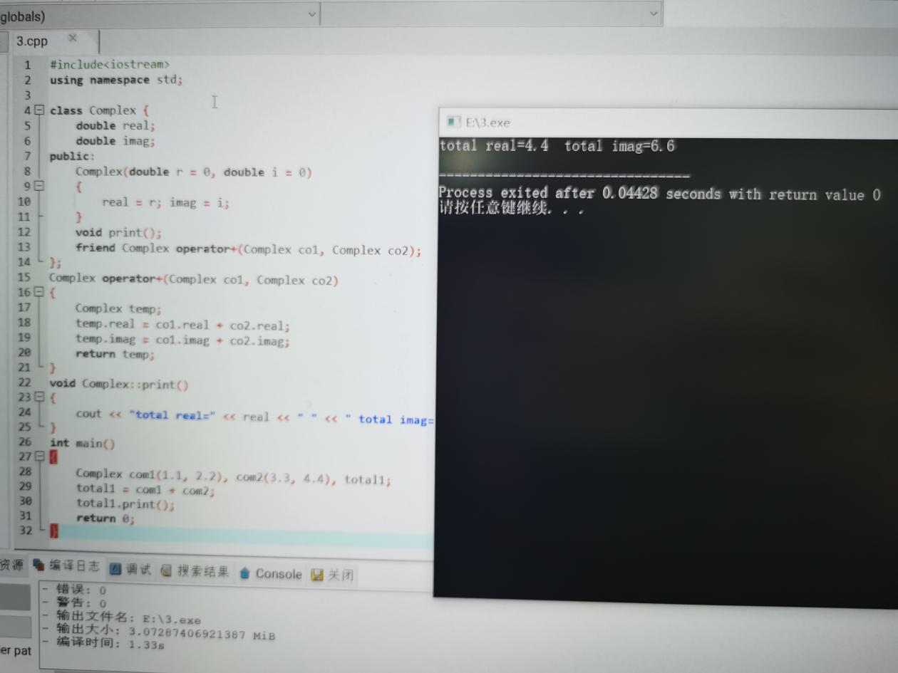

程序2：

#include <iostream>  
using namespace std;  
class complex {  
public:  
    complex() {  
        real = 0.0;  
        imag = 0.0;  
    }  
    complex(double r_, double i_) {  
        real = r_;  
        imag = i_;  
    }  
    void print() {  
        if (imag >= 0)  
            cout << real << "+" << imag << "i" << endl;  
        else  
            cout << real << imag << "i" << endl;  
    }  
      
    complex multiply(const complex& z2) {  
        complex result;  
        result.real = real * z2.real - imag * z2.imag;  
        result.imag = real * z2.imag + imag * z2.real;  
        return result;  
    }  
private:  
    // real and imaginary part  
    double real, imag;  
};  
int main() {  
    complex c1(1, 4), c2(3.3, -4.13);  
    complex c3 ;  
      
    c3 = c1.multiply(c2);  
    c1.print();  
    c2.print();  
       
    cout << "c1*c2=";  
    c3.print();  
    return 0;  
}

